Hogeschool Utrecht

Leertherapeutische ervaringen binnen de opleiding tot Beeldend Therapeut
BESCHRIJVING VAN HET EINDPRODUCT

Sara Schinkel
20 mei 2014, ’s-Gravenhage

Consulent: Jaap Driest
Studieloopbaanbegeleider: Hans Horstink

Eerste beoordelaar: Gemmy Willemars
Tweede beoordelaar: Anneke Baerends
Eerste Inlevermogelijkheid

Hogeschool Utrecht

Samenvatting / Abstract
Samenvatting in het Nederlands:

Het artikel Leertherapeutische Ervaringen is geschreven naar aanleiding van het onderzoek naar leertherapeutische ervaringen binnen de opleiding tot beeldend therapeut. Het is een overzichtsartikel (of: review) van dit onderzoek, geschreven volgens de auteursrichtlijnen van het Tijdschrift voor vaktherapie. In het artikel wordt eerst de aanleiding van het onderzoek besproken, gevolgd door een verkenning van het begrip leertherapeutische ervaringen en de waarde van deze ervaringen. De waarde van leertherapeutisch leren wordt in het artikel uitgelegd en onderbouwd vanuit diverse vakliteratuur. Deze waarde is gelegen in het ervaren van de kracht van beeldende therapie, het ervaren van zowel de cliënt- als therapeutpositie, het persoonlijke en therapeutische groeiproces en de ontwikkeling van zelfreflectie en zelfinzicht. Vervolgens wordt er gekeken welke leertherapeutische ervaringen al binnen de opleiding zijn te vinden en welke ontwikkelingen hierin mogelijk zijn. De volgende mogelijke ontwikkelingen op het gebied van leertherapeutisch leren worden in het artikel besproken: individuele- én groeps Beeldende leertherapie; Beeldende supervisie, Beeldende intervisie, Vormgeving van het eigen proces en Beeldende therapie oefening. Er wordt afgesloten met aanbevelingen voor de beroepspraktijk die oproepen tot meer inzet van leertherapeutische ervaringen binnen het onderwijs en meer onderzoek op dit gebied.

Abstract in English:

The Personal Therapeutic Learning Experiences article was written in response to the study of personal therapeutic learning experiences within the training of art therapists. It is a review article of this study, written according to the author guidelines of the Tijdschrift voor vaktherapie (the Dutch Journal of Art Therapy).
The article starts of with a motivation and introduction on the subject of personal therapeutic learning experiences within the training of art therapists. The following explores the concept of personal therapeutic experiences and the value of these experiences. The value of these experiences is explained in the article and supported by a variety of literature. This value is in experiencing the power of art therapy, experiencing both the client and therapist position, therapeutic and personal growth and development of self-reflection and self-understanding. Subsequently the article tells about which personal therapeutic learning experiences are already available in the Dutch training of art therapists and what developments may be possible within the program. Within the program The following possible developments in the field of personal therapeutic learning are discussed in the article: individual and group Personal art therapy, Art peer-review; Art supervision, Designing the own process and Art therapy practice. It concludes with recommendations for professional practice which calls for increased use of therapeutic learning experiences in education and more research in this area.

Inhoudsopgave
Inleiding 1
Hoofdstuk 1 – Inhoud Eindproduct 2
1.1 De relatie tussen het onderzoek en het eindproduct 2
1.2 De inhoudelijke oriëntatie voor het eindproduct 2
1.3 De praktijkbehoefte 2
1.4 De presentatievorm van het eindproduct 2
1.5 Verantwoording hbo niveau 2
Hoofdstuk 2 – Evaluatiecriteria en Feedback 4
2.1 Evaluatievragen 4
2.2 De ontvangen feedback 4
2.3 De verwerking van de ontvangen feedback in het eindproduct 5
Conclusie 7
Aanbevelingen 8
Bijlage 1 – Feedback T. van Beek 9
Bijlage 2 – Feedback I. Haasjes 10
Bijlage 3 – Feedback D. van der Ziel 11
Bijlage 4 – Eerste versie artikel 12

Inleiding

Voor u ligt de productbeschrijving die hoort bij het artikel dat ik als eindproduct heb geschreven. In deze productbeschrijving verantwoord ik mijn product en maak ik het evaluatieproces inzichtelijk. Het grootste deel van de schriftelijke verantwoording bevindt zich echter in het artikel zelf (het eindproduct).
In hoofdstuk 1 verantwoord ik de inhoud van het artikel (mijn eindproduct). Hoofdstuk 2 gaat over het evaluatieproces. In de bijlagen zijn de ingevulde evaluatieformulieren compleet terug te lezen. De laatste bijlage bevat de eerste versie van het artikel, waarop de evaluatie is toegepast.
Mijn dank gaat uit naar de leden van mijn evaluatiegroep die belangeloos hun tijd en kunde hebben geïnvesteerd: Thieme van Beek, Ike Haasjes en Daphne van der Ziel. Tevens gaat mijn dank uit naar mijn moeder Lies Hofland, die het artikel heeft gecontroleerd op grammaticale fouten en mijn partner Sarah Hustinx die het artikel op de leesbaarheid heeft gecontroleerd.

Sara Schinkel

Hoofdstuk 1 – Inhoud Eindproduct
In dit hoofdstuk verantwoord ik mijn eindproduct, het artikel dat ik geschreven heb naar aanleiding van mijn onderzoek naar leertherapeutische ervaringen binnen de opleiding tot beeldend therapeut. Ik behandel de relatie tussen het onderzoek en het eindproduct, de inhoudelijke oriëntatie voor het eindproduct, de praktijkbehoefte, de presentatievorm van het eindproduct en de verantwoording op hbo niveau.

De relatie tussen het onderzoek en het eindproduct
Het artikel (mijn eindproduct) is geschreven naar aanleiding van het onderzoek naar leertherapeutische ervaringen binnen de opleiding tot beeldend therapeut. Het is een overzichtsartikel (of review) waarin ik de onderzoeksresultaten op compacte wijze presenteer en aanbevelingen doe voor de beroepspraktijk. Alle informatie in het artikel komt voort uit het onderzoek. De relatie tussen het onderzoek en het eindproduct is dus aanwezig. Sterker nog: zonder het onderzoek zou het artikel niet kunnen bestaan.

De inhoudelijke oriëntatie voor het eindproduct
In het artikel heb ik de onderzoeksresultaten gebundeld en verantwoord. Alle informatie in het artikel komt direct voort uit het onderzoek. De verantwoording voor de inhoudelijke oriëntatie bevindt zich naar mijn mening in het artikel zelf, omdat ik hierin naar het onderzoek en naar de gebruikte literatuur van het onderzoek verwijs.

De praktijkbehoefte
Ook de praktijkbehoefte is in het artikel al duidelijk gemaakt. Ik schrijf hierin dat het beroep (beeldend therapeut) voor zijn bestaansrecht moet vechten door de huidige situatie in de zorgsector en het nog enigszins ‘zweverige’ imago van het vak. Voor het beroep en het voortbestaan ervan, is het belangrijk om aan professionalisering te blijven werken. Een manier om dat te doen is de opleiding tot beeldend therapeut van meer leertherapeutische ervaringen te voorzien.

De presentatievorm van het eindproduct
Ik heb gekozen voor een artikel omdat dit de meest logische stap leek na mijn onderzoek. Eerst heb ik nagedacht over wat ik wilde bereiken met mijn eindproduct. Ik kwam tot de conclusie dat ik wilde dat de resultaten van mijn onderzoek en de bijbehorende aanbevelingen leiden tot discussie en verandering binnen de beroepsgroep, vooral binnen de opleiding. Om dit te bereiken moet ik er voor zorgen dat de resultaten en aanbevelingen bij veel beroepsgenoten terecht komt. Een goede manier om dit te doen is een artikel te schrijven voor het Tijdschrift voor vaktherapie. Het artikel heb ik dan ook naar de auteursrichtlijnen van dit tijdschrift geschreven. Omdat ik ook vormgever ben van beroep heb ik het artikel het uiterlijk gegeven van een artikel uit een tijdschrift.

Verantwoording hbo niveau
In deze paragraaf verantwoord ik het hbo niveau van het eindproduct. Hiervoor is gebruik gemaakt van het Competentieprofiel van de Sociale Professional, afkomstig uit de studiehandleiding Praktijkgericht Onderzoek.

Brede Professional:
Het artikel is eenvoudig te vertalen naar andere vaktherapeutische disciplines.

Reflectieve Professional:
Het artikel is zelfstandig geschreven vanuit de auteursrichtlijnen van het Tijdschrift voor vaktherapie.

Methodische Professional:
Het artikel is ontstaan door methodisch, systematisch en gefaseerd handelen. Nadat mijn onderzoek was afgerond heb ik mij verdiept in de auteursrichtlijnen van het Tijdschrift voor vaktherapie en mij georiënteerd door diverse reviewartikelen uit het Tijdschrift voor vaktherapie te lezen. Hierna heb ik een lijst gemaakt van de onderwerpen die ik wilde behandelen in het artikel. Vervolgens heb ik hier een logische volgorde in gemaakt. Het resultaat was een format dat alleen nog ingevuld moest worden. Dit heb ik gedaan. Toen het artikel af had heb ik het nog een paar keer nagelezen en verbeteringen aangebracht. Hierna heb ik evaluatievragen opgesteld en dit samen met het artikel verzonden naar mijn evaluatiegroep. Nadat ik de ingevulde formulieren retour had heb ik hun feedback verwerkt en de laatste aanpassingen aan het artikel gedaan.

Kenniswerker:
Ik heb mij vooral beziggehouden met bestaande kennis, omdat ik een inventariserend onderzoek heb gedaan. Deze kennis heb ik gebundeld en gecombineerd tot nieuwe kennis. Het doel van het artikel is verbetering, verduidelijking en vernieuwing te brengen in de beroepspraktijk

Lerende professional:
Door dit artikel te schrijven vanuit mijn onderzoek heb ik mijn professionele vaardigheden verder ontwikkeld. Ik heb bijvoorbeeld geleerd hoe ik een artikel volgens het format van een tijdschrift kan schrijven en hoe ik zo compact mogelijk onderzoeksresultaten kan beschrijven. Door het werken met een evaluatiegroep heb ik geleerd om het schrijven van een artikel professioneel aan te pakken.

Hoofdstuk 2 – Evaluatiecriteria en Feedback
In dit hoofdstuk beschrijf ik in de eerste paragraaf de evaluatievragen zoals ik die heb opgestuurd naar mijn evaluatiegroep. In de tweede paragraaf beschrijf de feedback die ik ontvangen heb van mijn evaluatiegroep. De derde paragraaf beschrijft de verwerking van de ontvangen feedback in het artikel.

2.1 Evaluatievragen
Deze evaluatievragen heb ik met verzoek tot feedback per email gestuurd naar de leden van evaluatiegroep. Hierbij heb ik bij elke vraag gevraagd om een toelichting op de antwoorden. De ingevulde formulieren zijn terug te lezen in bijlage 1 t/m 3.

Is het artikel overzichtelijk?
Deze vraag is van belang omdat ik de neiging heb veel zijpaden in te slaan en niet to-the-point te komen. Om een professioneel artikel af te leveren is overzichtelijkheid een belangrijke voorwaarde.

Is de informatie uit het artikel verhelderend en/of verrijkend?
Als dit niet het geval is, dan is het artikel waardeloos. Dit is tevens een eis vanuit de auteursrichtlijnen van het Tijdschrift voor vaktherapie.

Volgt de conclusie logisch uit het artikel?
Het is belangrijk dat de conclusie logisch uit het artikel volgt omdat het anders geen conclusie is. Als de conclusie niet logisch volgt uit het artikel moet het artikel of de conclusie herschreven worden, of er moet een andere weg worden ingeslagen.

Is het artikel begrijpelijk?
Ik vind het belangrijk dat een artikel in heldere taal wordt geschreven. Daarnaast vind ik het belangrijk dat het denkproces van de schrijver te volgen is, zodat de lezer mee kan gaan in de stappen van de schrijver of onderzoeker.

Is het artikel bruikbaar?
Ik vind het een belangrijke eis dat mijn artikel bruikbaar is voor de beroepspraktijk. Het is tevens een eis van de opdrachtgever (de opleiding). Het Tijdschrift voor vaktherapie heeft bruikbaarheid ook als logische eis.

2.2 De ontvangen feedback
De feedback die ik van de evaluatiegroep heb ontvangen is grotendeels positief. De verbeterpunten zijn echter heel divers (soms zelfs lijnrecht tegenover elkaar) waardoor ik keuzes heb moeten maken in welke feedback voor mij bruikbaar was. Per vraag bespreek ik de feedback die ik heb ontvangen. De feedback van I. Haasjes bestaat naast het ingevulde formulier ook uit een aantal aantekeningen in de tekst.

Is het artikel overzichtelijk?
T. van Beek vindt het artikel overzichtelijk en mooi in opbouw. I. Haasjes vindt het artikel redelijk overzichtelijk en logisch in de opbouw. Zij wijst in de tekst een aantal punten aan waarbij een meer logische opbouw van a naar b mogelijk is. D. van der Ziel vindt het artikel helder en overzichtelijk. Ze vindt de opbouw echter niet altijd even logisch. Ze noemt ook nog de persoonsvorm in het artikel als aandachtspunt ten behoeve van de professionaliteit.

Is de informatie uit het artikel verhelderend en/of verrijkend?
T. van Beek vindt het artikel zeker verhelderend en tot denken aanzettend. Hij noemt dat het pas echt verrijkend wordt als ik een echt vervolgonderzoek zou doen waardoor het meer waarde krijgt en erkend wordt als onderzoek. I. Haasjes vindt dat ik een goed en belangrijk onderwerp te pakken heb. D. van der Ziel vindt de informatie over de opleiding en leertherapie voor haar persoonlijke niet vernieuwend, maar vindt de onderbouwing vanuit de literatuur wel verrijkend.

Volgt de conclusie logisch uit het artikel?
T. van Beek vindt de conclusie logisch uit het artikel voortkomen. Hij noemt het belang van leertherapie binnen de opleiding. Het idee van non-verbale intervisie of supervisie vindt hij te eenzijdig, omdat communiceren met collega’s ook erg belangrijk is. I. Haasjes vindt de opbouw naar de conclusie in het artikel mooi. Het zou volgens haar zelfs al meer mogen doorschemeren in het artikel. D. van der Ziel vindt dat de aanbevelingen en conclusie logisch uit het artikel volgen. Ze merkt op dat mijn mening en opgedane kennis naar voren komen en dat de onderbouwing helder en logisch is.

Is het artikel begrijpelijk?
T. van Beek vindt het artikel begrijpelijk. Hij schrijft dat ik het heel inzichtelijk maak waardoor hij snel door heeft waar het over gaat en blijft lezen. Hij noemt het to the point en helder. De uitleg op het eind vindt hij prettig. I. Haasjes vindt het artikel begrijpelijk. D. van der Ziel vindt het artikel begrijpelijk, maar vraagt zich af of niet-vakgenoten het ook zouden begrijpen.

Is het artikel bruikbaar?
T. van Beek denkt dat het artikel bruikbaar is. Hij vindt het belangrijk dat het onderzoek een vervolg krijgt. Hij vraagt zich wel af of de opleidingen hier open voor staan. Verder komt hij met een paar leuke ideeën voor vervolgstappen. I. Haasjes beantwoordt de vraag met ‘Zeker’. Ze denkt dat het goed is als de opleiding mijn bevindingen ter harte zouden nemen. Ze pleit voor een paragraaf ‘advies’ in plaats van ‘besluit’ waarin de opleiding wordt opgeroepen aandacht te besteden aan het onderwerp. D. van der Ziel vindt het artikel bruikbaar voor vakgenoten of professionals op de opleiding. Het publiek zou vergroot kunnen worden. Tot slot schrijft ze dat mijn mening en onderbouwing vanuit de literatuur van grote waarde voor de kwaliteitsverbetering van de opleiding kunnen zijn.

2.3 De verwerking van de ontvangen feedback in het eindproduct
De feedback die ik van de evaluatiegroep heb ontvangen is grotendeels positief. Er zijn een aantal dingen veranderd in het artikel naar aanleiding van de verbeterpunten vanuit de evaluatiegroep. In bijlage 4 staat ter vergelijking de eerste versie van het artikel. In deze paragraaf bespreek ik wat ik heb gedaan met de verbeterpunten uit de feedback van de evaluatiegroep.

Opbouw:
D. van der Ziel geeft aan dat de opbouw op sommige punten logischer kan. Een lastig dilemma ontstaat, want T. van Beek vindt de opbouw juist wel logisch. D. van der Ziel geeft als tip om de opbouw ‘situatie nu – literatuur – aanbevelingen’ te gebruiken. I. Haasjes vindt het wat onduidelijk dat het besluit uit het artikel al kenmerken van een samenvatting heeft. Het is naar haar idee dubbel op. T. van Beek geeft echter aan dat hij het juist prettig vindt op deze manier. Het Tijdschrift voor vaktherapie geeft in de auteursrichtlijnen aan dat het besluit de hoofdlijn van het artikel nogmaals samenvat.
De feedback is op dit punt zo verschillend dat ik na veel nadenken heb besloten om de opbouw van het artikel te houden zoals deze is. De auteursrichtlijnen van het Tijdschrift voor vaktherapie zijn hierbij belangrijk. Bovendien hecht ik erg veel waarde aan de mening van mijn oud-stagebegeleider T. van Beek, die al heel veel ervaring heeft.

Vanuit de eerste, tweede of derde persoon:
D. van der Ziel merkt op dat de persoon in het artikel af en toe verandert. Meestal schrijf ik vanuit de eerste persoon, maar de lead schrijf ik vanuit de derde persoon (gezien in de voorbeeldartikelen). Soms schrijf ik in de ik-vorm en soms op een meer objectieve manier. Ik heb het advies ter harte genomen en een aantal aanpassingen gemaakt in het artikel.

Non-verbale supervisie en intervisie te eenzijdig
T. van Beek merkt op dat geheel non-verbale supervisie en intervisie te eenzijdig is omdat verbale communicatie met bijvoorbeeld collega’s ook heel belangrijk is. Zo had ik er nog niet over nagedacht, maar ik ben het met hem eens. Omdat dit niet in de onderzoeksresultaten terug te vinden is kan ik het helaas niet in het artikel zetten. In mijn vervolgonderzoek neem ik dit discussiepunt absoluut mee.

De conclusie wat meer laten doorschemeren in het hele artikel:
I. Haasjes geeft aan dat de conclusie al wat meer zou mogen doorschemeren in het hele artikel, in plaats van op het eind. Ik heb er echter bewust voor gekozen mijn conclusie tot het eind te bewaren. Ook in de auteursrichtlijnen van het Tijdschrift voor vaktherapie staat duidelijk dat conclusies op het eind horen.

Moeilijk te begrijpen voor niet-vakgenoten:
D. van der Ziel geeft aan dat het artikel misschien lastig te begrijpen is voor niet-vakgenoten. Het artikel is bedoeld voor de lezers van het Tijdschrift voor vaktherapie. Dit zijn vooral vakgenoten en mensen die op de een of andere manier binding hebben met het vak. Voor de zekerheid heb ik mijn artikel laten lezen door mijn vriendin en moeder (geen vaktherapeuten, maar wel enige kennis van het vak via mij). Zij vonden het artikel goed te begrijpen. Ik heb hier dus geen veranderingen in aangebracht.

Het onderzoek moet een vervolg krijgen:
T. van Beek vindt het belangrijk dat het onderzoek een vervolg krijgt. Dit ben ik met hem eens. Ik ben dan ook van plan om hiermee door te gaan als ik mijn opleiding heb afgesloten. In het artikel pleit ik voor vervolg onderzoek.

Vergroten van het publiek:
D. van der Ziel merkt op dat het artikel zou kunnen worden aangepast voor een groter publiek. Dit ben ik met haar eens. Het zou in principe aan alles vaktherapeuten gericht kunnen worden. Mijn onderzoek was echter gericht op beeldende therapie. Het zou vreemd zijn als mijn artikel dan ineens in algemeenheden geschreven zou zijn. In het artikel heb ik wel aangegeven dat de resultaten ook bruikbaar zijn voor andere vaktherapieën.

Conclusie
De inhoudelijke conclusie van het artikel zelf is in het artikel (het eindproduct) terug te lezen in de gelijk getitelde paragraaf.

Het artikel dat ik heb geschreven komt logisch voort uit mijn onderzoek naar leertherapeutische ervaringen binnen de opleiding tot beeldend therapeut. De inhoudelijke oriëntatie van het artikel is in het artikel zelf grotendeels verantwoord, waardoor dit verslag kort en bondig is. Duidelijk is in dit verslag nog gemaakt dat het artikel is afgestemd op de beroepspraktijk. Het hbo niveau wordt verantwoord.
De evaluatiegroep heeft een paar goede verbeterpunten aangestipt, maar was grotendeels positief over de eerste versie van mijn artikel. Hierdoor hoefde ik niet veel te verbeteren aan de uiteindelijke versie.

Aanbevelingen
De inhoudelijke aanbevelingen zijn in het artikel zelf (het eindproduct) terug te lezen.

Mijn aanbeveling is vooral gericht naar de opleiding. Ik zou graag willen dat zij mijn artikel lezen en het belang van meer leertherapeutische ervaringen binnen de opleiding erkennen. Beeldend therapeuten (in opleiding) wil ik aanraden tot die tijd zelf verantwoordelijkheid te nemen voor hun leerproces en zo veel mogelijk leertherapeutische ervaringen voor zichzelf te creëren.

Bijlage 1 – Feedback T. van Beek

Naam: Thieme van Beek
Beroep: Beeldend therapeut

1. Is het artikel overzichtelijk?

Ik vind het artikel mooi in opbouw en inzichtelijk. Het is ook prettig om te lezen.

2. Is de informatie uit het artikel verhelderend en/of verrijkend?

De informatie is zeker verhelderend. Je geeft eerst duidelijk weer wat de inhoud van de verschillende vormen zijn en gaat daarna in op het waarom van de leertherapie. Verrijkend wordt het volgens mij pas als je echt een vervolgonderzoek doet waardoor het waarde krijgt en erkend wordt als onderzoek. Maar het zet zeker tot nadenken en het belang van leertherapie tijdens de opleiding tot vaktherapeut.

3. Volgt de conclusie logisch uit het artikel?

Ja, dat vind ik wel. Leertherapie kan een belangrijk medium worden binnen de opleiding en ook noodzakelijk om goed voorbereid te zijn op de praktijk waarin het allemaal gedaan moet worden als therapeut en waarin je je in moet kunnen leven in je client. Daarvoor is het essentieel dat je zelf ook de ervaring hebt opgedaan en weet wat er kan gebeuren of wat je overkomt als client als je met b.v. beeldend materiaal werkt.
Ik vind echter ook dat intervisie of supervisie helemaal op een non verbale manier te doen te eenzijdig. Veel nonverbale therapie zijn juist heel sterk in hun medium. Het is ook belangrijk dat ze zelf leren om goed te communiceren met hun team en duidelijk weten te verwoorden wat er binnen hun therapie gebeurd met een client.

4. Is het artikel begrijpelijk?

Ik vind het artikel begrijpelijk. Je maakt het heel inzichtelijk waardoor je snel door hebt waar het over gaat en je blijft lezen. Voor je het weet zit je al op de laatste bladzijde waardoor ik dacht: Oh ik ben er al. Dat vind ik persoonlijk prettig omdat het dan to the point is, weinig zijwegen inslaat en het helder blijft waar het ook alweer over gaat. Dat doe je trouwens op het eind waarin je nog eens uitlegt waar het allemaal om ging. Ook prettig.

5. Is het artikel bruikbaar?

Ja ik denk dat het zeker bruikbaar is. Zoals boven al benoemd, belangrijk dat een onderzoek een vervolg krijgt door toetsing. Hierdoor krijgt het status en heeft de student een middel om te laten zien waarom het belangrijk is om leertherapie meer te integreren in het onderwijs. De vraag is of opleidingen er ruimte voor willen maken en daarnaast of ze de mogelijkheid krijgen van overheidswegen uit om het te doen. Er is de laatste jaren zoveel opgelegd aan waar een opleiding op theoretisch niveau aan moest voldoen, dat datgene waar het binnen ons vak over gaat: werken met een medium en daarin de basisvaardigheden leren een zorgenkind is geworden. Daarbij heb ik de indruk dat dit bij de HU meer is dan bij de HAN. Van de HAN komen ze vaak met een map met beeldend werk of een paar beeldende dagboeken. Ja ook solliciteren kun je op deze manier inzichtelijk maken wat je al in huis hebt.
Een symposium misschien georganiseerd door de gezamelijke opleidingen waarbij je artikel gebruikt kan worden als leidraad of waarbij je overladen wordt met b.v. beeldende werkvormen om ervaringen op te doen ipv 5 minuten iets beeldends doen en een uur praten. Ha ha. Of wat dacht je van de ervaringsdeskundigen, de cliënten, uit te nodigen om de therapeut of student te leren wat belangrijk is en wat je zeker niet moet doen.
Ik houd nu maar op, want ik sla een beetje door en mijn rapportages wachten weer.

Bijlage 2 – Feedback I. Haasjes

Naam: Ike Haasjes
Beroep: student antropologie, opgeleid beeldend therapeut, invalkracht in kinderopvang en verstandelijk gehandicaptenzorg.

1. Is het artikel overzichtelijk?

Het artikel is redelijk overzichtelijk ingedeeld. Op de meeste plaatsen geef je ook duidelijk aan wat er gaat komen zodat de lezer de structuur ook duidelijk meekrijgt. De volgorde van de inhoud is soms iets minder duidelijk omdat er plekken zijn waar je vergeet uit te leggen hoe je van A naar B bent gekomen. (zie feedback in document). Over het geheel genomen ziet het er goed uit en is het netjes en logisch opgebouwd.

2. Is de informatie uit het artikel verhelderend en/of verrijkend?

Ja. Ik denk dat je een heel goed en belangrijk onderwerp te pakken hebt.

3. Volgt de conclusie logisch uit het artikel?

Jazeker. Je bouwt er mooi naar toe en zou zelfs in het artikel al meer mogen laten doorschemeren wat je conclusie gaat worden.

4. Is het artikel begrijpelijk?

Ja.

5. Is het artikel bruikbaar?

Zeker. Ik denk dat het goed zou zijn als opleidingen je bevindingen ter harte zouden nemen. Daarvoor zou je in plaats van een paragraaf ‘ besluit’ zelfs een paragraaf ‘ advies’ kunnen neerzetten waarin je de opleidingen oproept om hier meer aandacht aan te besteden. Nu zeg je alleen dat meer onderzoek nodig is.

Bijlage 3 – Feedback D. van der Ziel

Naam: Daphne van der Ziel
Beroep: Begeleider gehandicaptenzorg, afgestudeerd als beeldend therapeut

1. Is het artikel overzichtelijk?

Het geschreven artikel is helder en overzichtelijk, heeft een prettige lay-out en zinsopbouw, opbouw van het artikel mag helderder. Bijvoorbeeld kiezen voor situatie nu, literatuur, aanbevelingen toekomst oid. Nu wordt er te weinig duidelijk dat de Hogeschool Utrecht op deze manier werkt en dat er m.n. voor de HU deze aanbeveling gedaan wordt. Ik weet dat bijv. Hogeschool Stenden wel meer leertherapeutische aspecten in de opleiding heeft, dus kunnen de ervaringen niet nationaal worden genoemd.
Verder heeft de schrijver in de inleiding gekozen voor de derde persoonsvorm, maar in het artikel beschrijft zij haar eigen mening en noemt ik/mijn. Kiezen voor een professionelere beschrijving of duidelijk aangeven dat het de eigen mening betreft – wat een goed gestaafde mening is dus wat mij betreft mooi om te noemen!

2. Is de informatie uit het artikel verhelderend en/of verrijkend?

De informatie is voor mij persoonlijk niet vernieuwend wat betreft de huidige stand van zaken op de opleiding en de inhoud betreffende leertherapie. Onderzochte literatuur die deze mening ondersteunt was voor mij wel vernieuwend en verrijkend aangezien deze het artikel onderbouwt.

3. Volgt de conclusie logisch uit het artikel?

De gedane aanbevelingen en conclusie volgen logisch uit het artikel, de schrijver laat haar mening en opgedane kennis naar voren komen dat leertherapie een grotere plek verdient in de opleiding, dit wordt helder onderbouwd en de conclusie is daarom logisch.

4. Is het artikel begrijpelijk?

Het artikel is voor mij begrijpelijk aangezien ik bekend ben met de benoemde begrippen, ik ben er niet van overtuigd dat het artikel begrijpelijk zou zijn voor niet-vakgenoten of professionals uit een andere discipline. Ik lees waarde-oordelen in de tekst die onvoldoende uitgelegd worden en als bekend worden neergezet; authentiek, ‘goede’ therapeut, sterk zelf, ed. Afhankelijk van lezersgroep zou hier nog meer aandacht voor mogen zijn. Of deze woorden vervangen door objectieve benamingen, of uitleggen wat de schrijver ermee bedoelt.

5. Is het artikel bruikbaar?

Het artikel is bruikbaar voor vakgenoten of professionals op de opleiding beeldende therapie. Het publiek kan naar mijn mening vergroot worden, al weet ik niet of dat de doelstelling van de schrijver is. De mening van de schrijver en de onderbouwing vanuit de literatuur lijkt mij van grote waarde voor de kwaliteitsverbetering van de opleiding beeldende therapie op de Hogeschool Utrecht.

Bijlage 4 – Eerste versie artikel
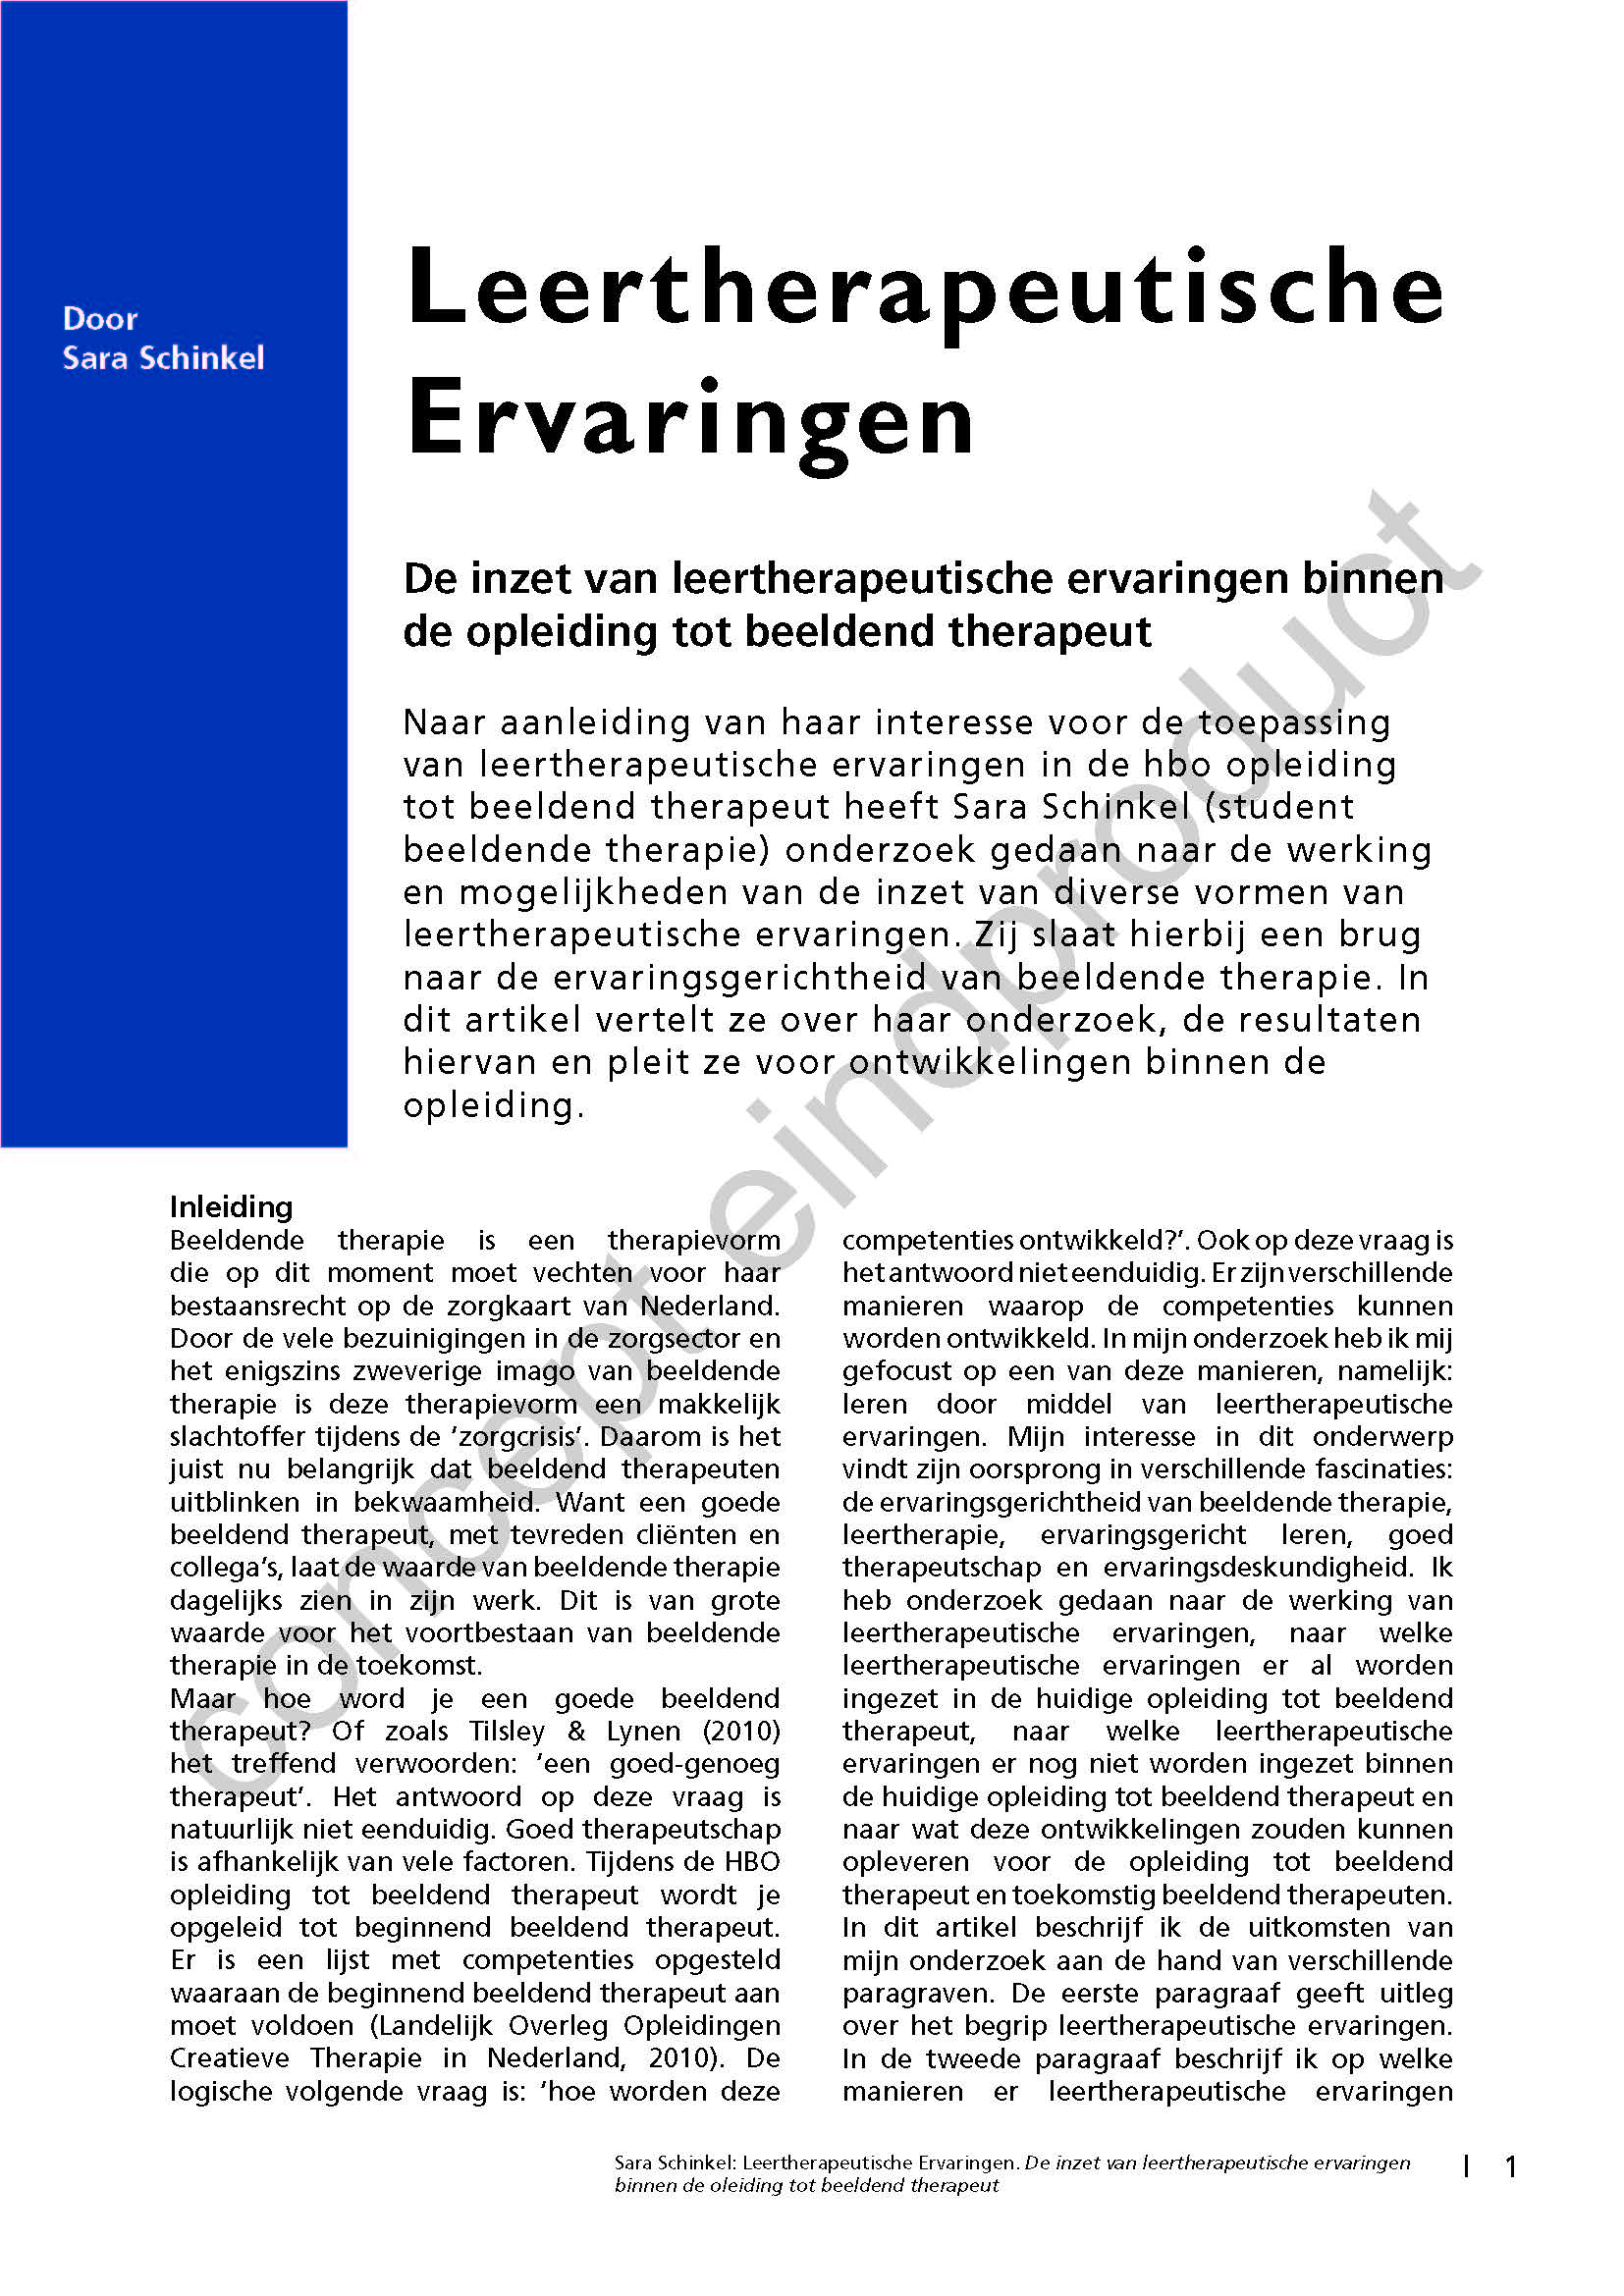

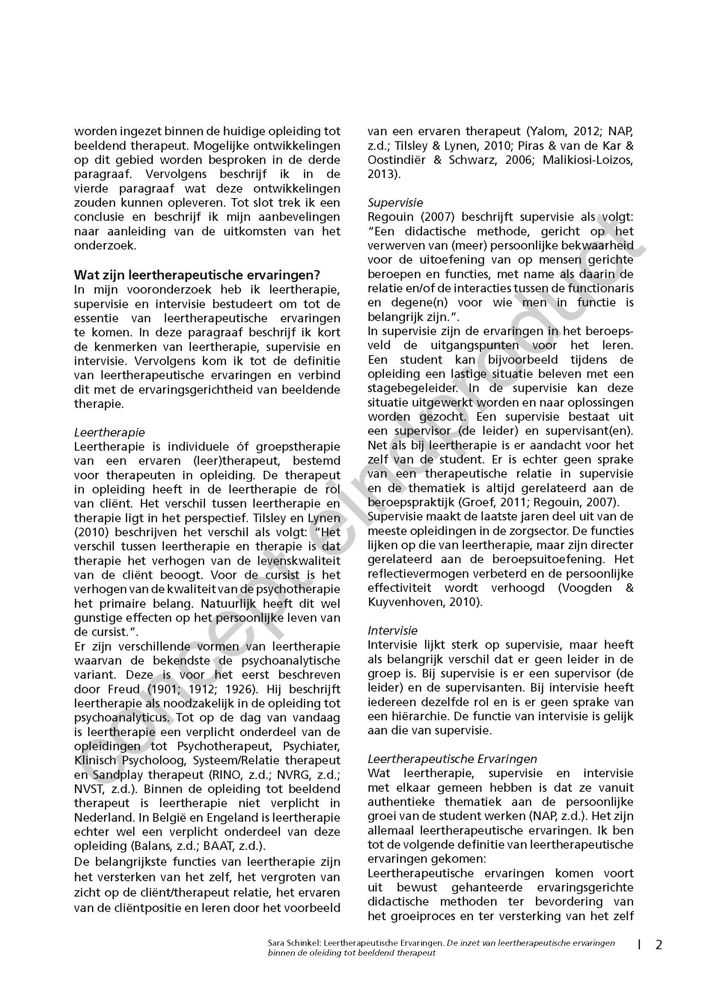

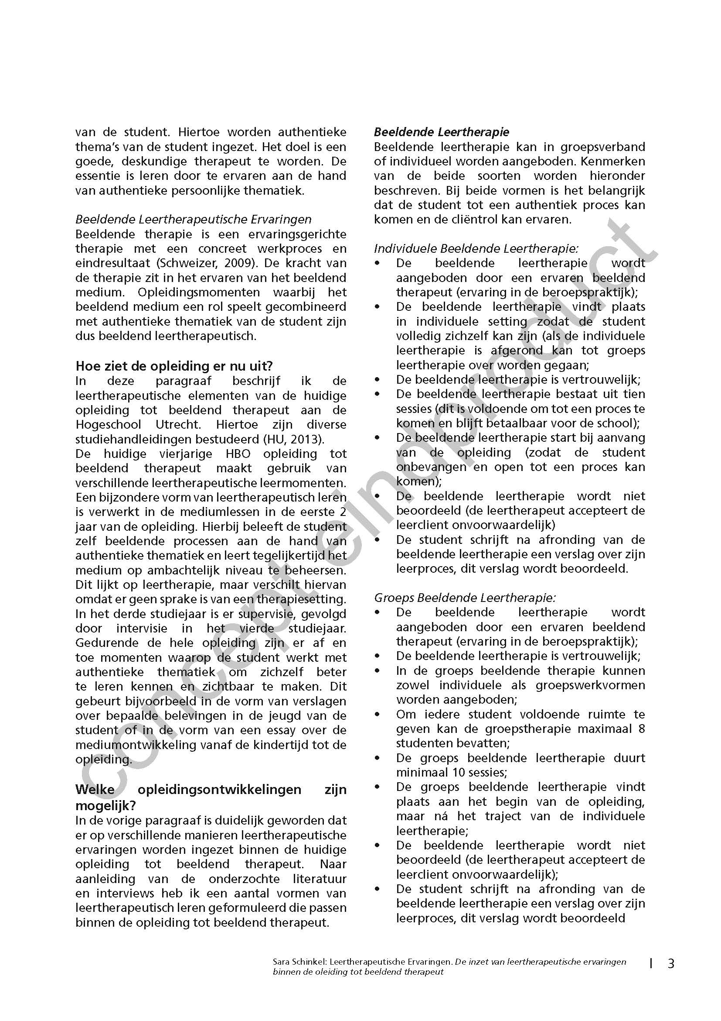

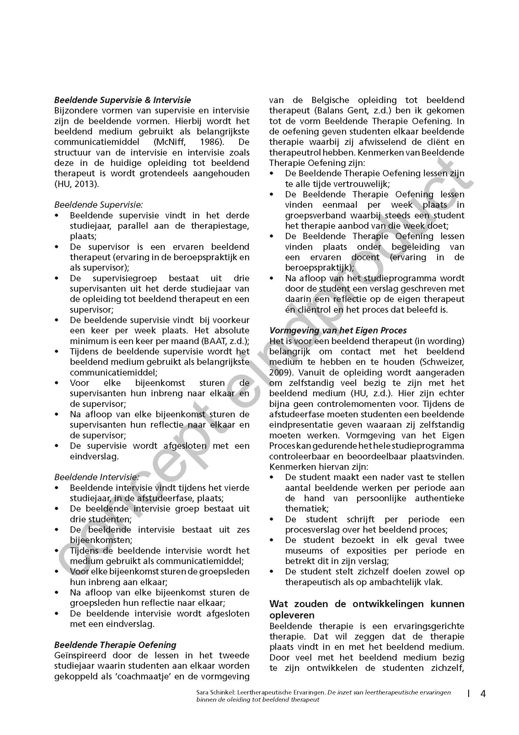

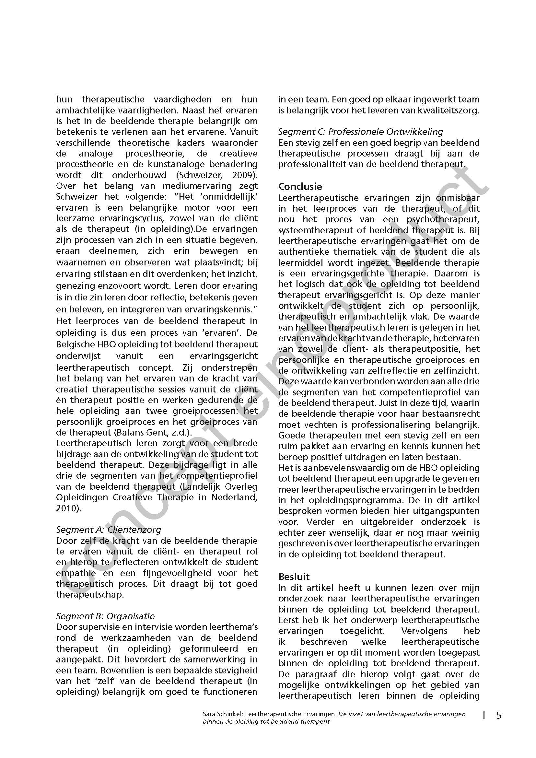

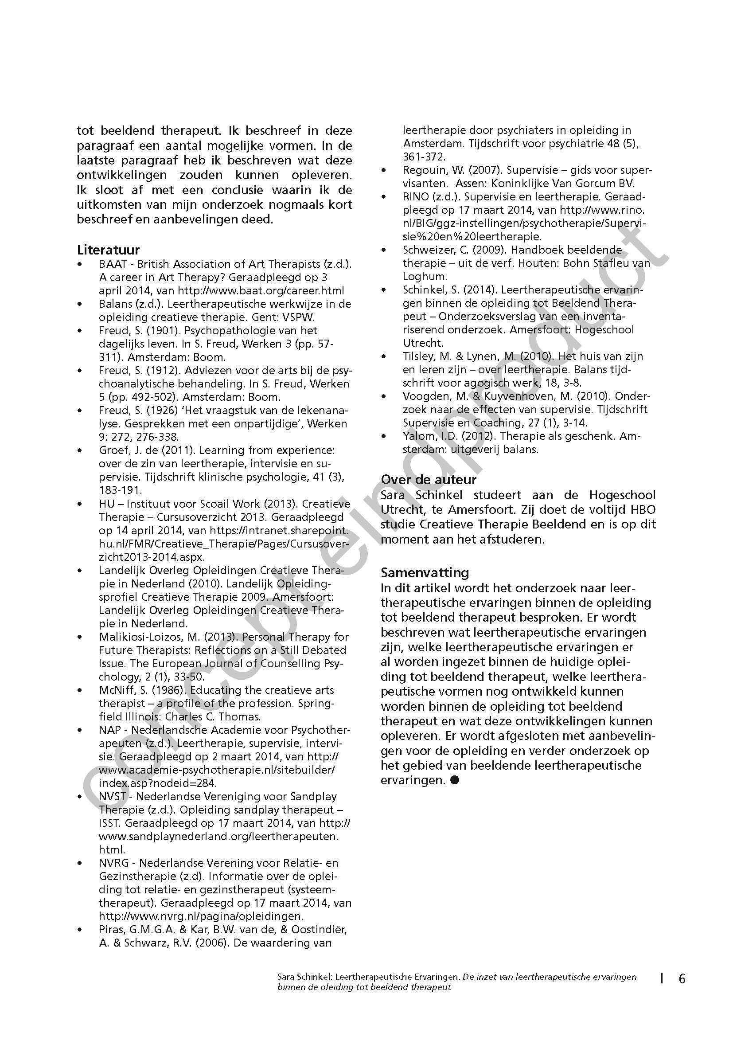

http://www.vaktherapie.nl/pages/nl/voor_vaktherapeuten/tijdschrift/auteurs
Willemars, G. (2013). Studiehandleiding Praktijkgericht Onderzoek. Utrecht: Hogeschool Utrecht.

